COMUNICATO STAMPA
CORONAVIRUS: CONTAGI STABILI, FRENANO LE OSPEDALIZZAZIONI.
VACCINI: CON QUASI 8 MILIONI DI DOSI IN FRIGO ANCORA 3,34 MILIONI DI OVER 50 SENZA COPERTURA.
EFFICACIA VACCINALE STABILE SOPRA IL 94% PER FORME GRAVI E DECESSI, MA SI RIDUCE ALL’80% PER LA DIAGNOSI
IL MONITORAGGIO DELLA FONDAZIONE GIMBE, NELLA SETTIMANA 25-31 AGOSTO, RILEVA UNA SOSTANZIALE STABILITÀ DI NUOVI CASI E DECESSI. IN FRENATA L’AUMENTO DEI RICOVERI IN AREA MEDICA (+5,4%) E IN TERAPIA INTENSIVA (+7,9%). SUL FRONTE DELLA CAMPAGNA VACCINALE RISALGONO LE PRIME DOSI (40% DEL TOTALE), MA A FRONTE DI QUASI 8 MILIONI DI DOSI DISPONIBILI RIMANGONO OLTRE 3,3 MILIONI DI OVER 50 SENZA ALCUNA COPERTURA. CONSIDERATA LA “SCADENZA” DEI GREEN PASS PER I PRIMI VACCINATI E IN ATTESA DELLE DECISIONI DELL’AUTORITÀ REGOLATORIA SULLA TERZA DOSE, LA FONDAZIONE GIMBE ANALIZZA I DATI SU EFFICACIA VACCINALE E DURATA DELLA COPERTURA NEL NOSTRO PAESE.
2 settembre 2021 - Fondazione GIMBE, Bologna
Il monitoraggio indipendente della Fondazione GIMBE rileva nella settimana 25-31 agosto 2021, rispetto alla precedente, una sostanziale stabilità dei nuovi casi (45.134 vs 45.251) (figura 1) e dei decessi (366 vs 345) (figura 2). Lieve aumento di casi attualmente positivi (137.925 vs 135.325), persone in isolamento domiciliare (133.129 vs 130.785), ricoveri con sintomi (4.252 vs 4.036) e terapie intensive (544 vs 504) (figura 3). In dettaglio, rispetto alla settimana precedente, si registrano le seguenti variazioni:
- Decessi: 366 (+6,1%), di cui 42 riferiti a periodi precedenti
- Terapia intensiva: +40 (+7,9%)
- Ricoverati con sintomi: +216 (+5,4%)
- Isolamento domiciliare: +2.344 (+1,8%)
- Nuovi casi: 45.134 (-0,3%)
- Casi attualmente positivi: +2.600 (+1,9%)
«Rimangono stabili – dichiara Nino Cartabellotta, Presidente della Fondazione GIMBE – i nuovi casi settimanali, sia come numeri assoluti che come media mobile dei casi giornalieri che si attesta a 6.448 (figura 4). I casi rimangono tuttavia sottostimati dall’insufficiente attività di testing e dalla limitata attività di tracciamento dei contatti». Nella settimana 25-31 agosto, rispetto alla precedente, in 9 Regioni si rileva un incremento percentuale dei nuovi casi, mentre sono 12 le Regioni in cui crescono gli attualmente positivi (tabella 1). In 67 Province l’incidenza è pari o superiore a 50 casi per 100.000 abitanti: in Basilicata, Emilia-Romagna, Marche, Sicilia, Toscana, Umbria e Veneto tutte le Province raggiungono o superano tale soglia. Sono 11 le Province con oltre 150 casi per 100.000 abitanti: Enna (310), Siracusa (270), Caltanissetta (261), Ragusa (252), Cagliari (210), Catania (191), Palermo (172), Reggio di Calabria (167), Messina (164), Trapani (162), Sud Sardegna (156) (tabella 2). Stabili i decessi: 366 di cui 42 relativi a periodi precedenti.
«Sul fronte ospedaliero – afferma Renata Gili, responsabile Ricerca sui Servizi Sanitari della Fondazione GIMBE – frena l’aumento dei posti letto occupati: rispetto alla settimana precedente +5,4% in area medica e +7,9% in terapia intensiva». In termini assoluti, il numero di pazienti COVID in area medica è passato da 1.088 del 16 luglio a 4.252 del 31 agosto (+291%) e quello nelle terapie intensive da 151 del 14 luglio a 544 del 31 agosto (+260%). A livello nazionale il tasso di occupazione rimane basso (7% in area medica e 6% in area critica), ma si rilevano notevoli differenze regionali: per l’area medica si collocano sopra la soglia del 15% Sicilia (23%) e Calabria (17%) (figura 5); per l’area critica sopra la soglia del 10% Sicilia (13%) e Sardegna (13%) (figura 6). «Si registra un lieve aumento degli ingressi giornalieri in terapia intensiva – spiega Marco Mosti, Direttore Operativo della Fondazione GIMBE – con una media mobile a 7 giorni di 43 ingressi/die rispetto ai 40 della settimana precedente» (figura 7).
Vaccini: forniture. Al 1° settembre (aggiornamento ore 6.12) risultano consegnate 86.126.058 dosi. Netto il cambio di passo sul fronte delle forniture: nelle ultime 4 settimane sfiorata quota 15 milioni di dosi a fronte di 10,1 milioni delle 4 settimane precedenti (figura 8). «Le scorte attualmente disponibili – spiega Marco Mosti – ammontano ad oltre 7,8 milioni di dosi di vaccini a mRNA, un numero ampiamente sufficiente ad accelerare la campagna vaccinale in questa fase che precede la riapertura delle scuole».
Vaccini: somministrazioni. Al 1° settembre (aggiornamento ore 6.12) il 71,9% della popolazione (n. 42.609.377) ha ricevuto almeno una dose di vaccino (+841.834 rispetto alla settimana precedente) e il 63,9% (n. 37.882.252) ha completato il ciclo vaccinale (+1.195.342) (figura 9). In aumento nell’ultima settimana il numero di somministrazioni (n. 1.832.949) (figura 10), con una media mobile a 7 giorni che, dopo il crollo da oltre 592 mila del 28 luglio a circa 199 mila del 20 agosto, ha ripreso a salire raggiungendo quota 270 mila il 31 agosto (figura 11). «Nonostante la ripresa del ritmo delle somministrazioni – commenta Cartabellotta – il numero di prime dosi sul totale si attesta intorno al 40%: impossibile stimare se e in che misura questo numero sia destinato a salire vista l’indisponibilità di dati pubblici sulle prenotazioni contrariamente a quanto previsto dalla normativa».
Vaccini: copertura degli over 50. L’87,8% della popolazione over 50 ha ricevuto almeno la prima dose di vaccino, con un incremento settimanale nazionale irrisorio (+0,7%) e nette differenze regionali: dal 92,4% della Puglia al 81,4% della Sicilia. In dettaglio:
- Over 80: degli oltre 4,4 milioni, 4.183.962 (93,4%) hanno completato il ciclo vaccinale e 106.032 (2,4%) hanno ricevuto solo la prima dose.
- Fascia 70-79 anni: degli oltre 5,9 milioni, 5.298.860 (88,8%) hanno completato il ciclo vaccinale e 145.165 (2,4%) hanno ricevuto solo la prima dose.
- Fascia 60-69 anni: degli oltre 7,3 milioni, 6.262.871 (84,2%) hanno completato il ciclo vaccinale e 250.541 (3,4%) hanno ricevuto solo la prima dose.
- Fascia 50-59 anni: degli oltre 9,4 milioni, 7.239.376 (76,5%) hanno completato il ciclo vaccinale e 529.748 (5,6%) hanno ricevuto solo la prima dose.
Complessivamente sono 4,4 milioni gli over 50 parzialmente o totalmente privi di copertura vaccinale (figura 12), di cui 3,34 milioni (12,2%) non hanno ancora ricevuto nemmeno una dose, con rilevanti differenze regionali: dal 18,6% della Sicilia al 7,6% della Puglia (figura 13).
A fronte di un sostanziale appiattimento dei trend di vaccinazione in queste fasce d’età, salgono tutte le curve degli under 50: in particolare s’impenna la fascia 12-19 e quella 20-29 supera le percentuali di copertura delle fasce anagrafiche 30-39 e 40-49 (figura 14.) La figura 15 illustra le coperture vaccinali per fascia di età.
Efficacia vaccini. «Considerato che la “scadenza” del green pass per le persone vaccinate all’inizio dell’anno ha innescato il dibattito sull’opportunità della terza dose – commenta Cartabellotta – la Fondazione GIMBE ha analizzato l’efficacia vaccinale e la durata della copertura sulla base dei dati resi disponibili dall’Istituto Superiore di Sanità (ISS)».
L’efficacia del vaccino da aprile ad oggi rimane stabile e superiore al 94% nel ridurre i decessi e le forme severe di malattia che richiedono ospedalizzazione e ricovero in terapia intensiva. Per quanto riguarda le diagnosi di SARS-CoV-2, l’efficacia si riduce dall’88,5% (periodo 4 aprile-11 luglio) al 79,7% (periodo 4 aprile-22 agosto). In altri termini si rileva una progressiva riduzione dell’efficacia delle coperture vaccinali nei confronti di infezioni asintomatiche e forme lievi di malattia che non necessitano di ricovero.
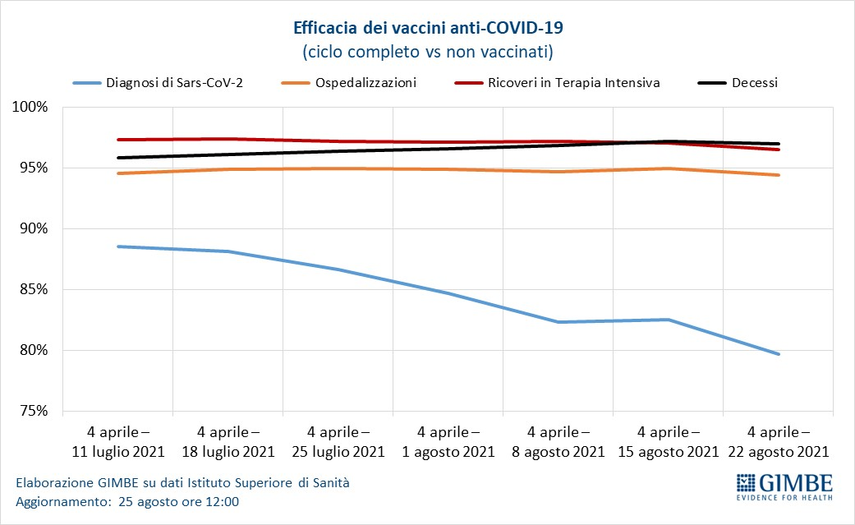
Tale riduzione, tuttavia, risulta inversamente proporzionale all’età: al 22 agosto l’efficacia è del 67,4% nella fascia 12-39 anni e del 77,1% in quella 40-59 anni (al 4 luglio erano rispettivamente 79,8% e 80,8%); visto che negli over 60 l’efficacia sulla diagnosi si mantiene superiore all’85% è verosimile che tra i più giovani abbiano influito durante il periodo estivo la maggiore occasione di contatti sociali e una minore attenzione ai comportamenti individuali, che restano fondamentali per prevenire il contagio anche nelle persone vaccinate.
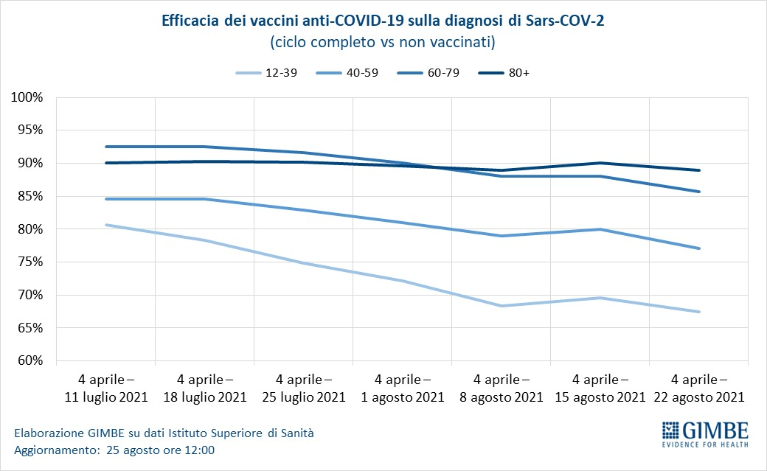

A fronte di un aumento di ospedalizzazioni, ricoveri in terapia intensiva e decessi sia nei vaccinati che nei non vaccinati, rispetto alla precedente rilevazione dell’ISS, il rapporto fra i due gruppi si mantiene pressoché stabile, con del rischio rispettivamente dell’85,3%, 89,3% e 78,9% in chi non ha ricevuto nemmeno una dose di vaccino rispetto a coloro che hanno completato il ciclo vaccinale.
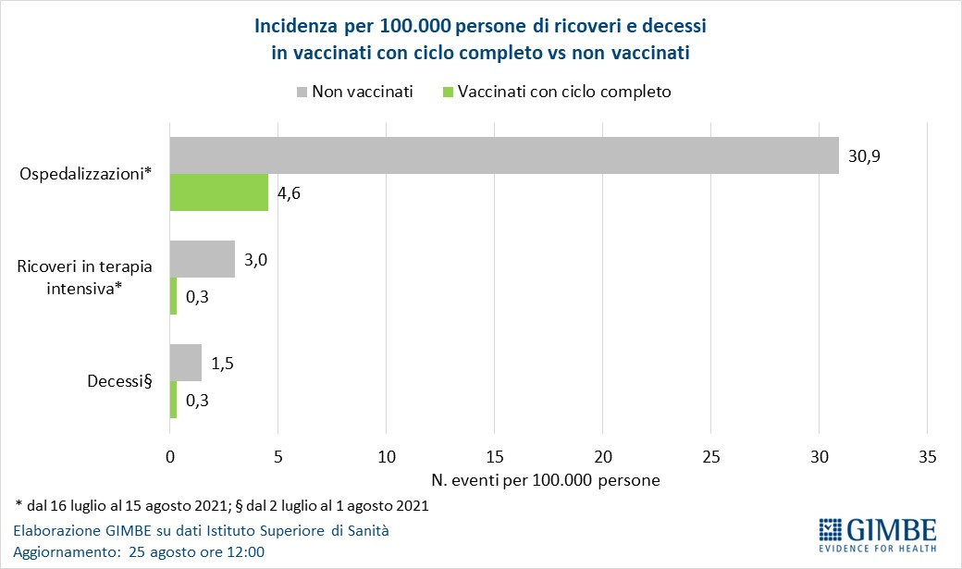
Infine, il numero di operatori sanitari positivi al SARS-CoV-2, dopo un netto calo dall’inizio della campagna vaccinale, nei mesi di luglio e agosto fa registrare una lieve risalita. Tuttavia è ancora presto per affermare con certezza se il fenomeno sia attribuibile ad una perdita di efficacia della copertura vaccinale o rifletta l’aumentata circolazione virale nella popolazione generale.
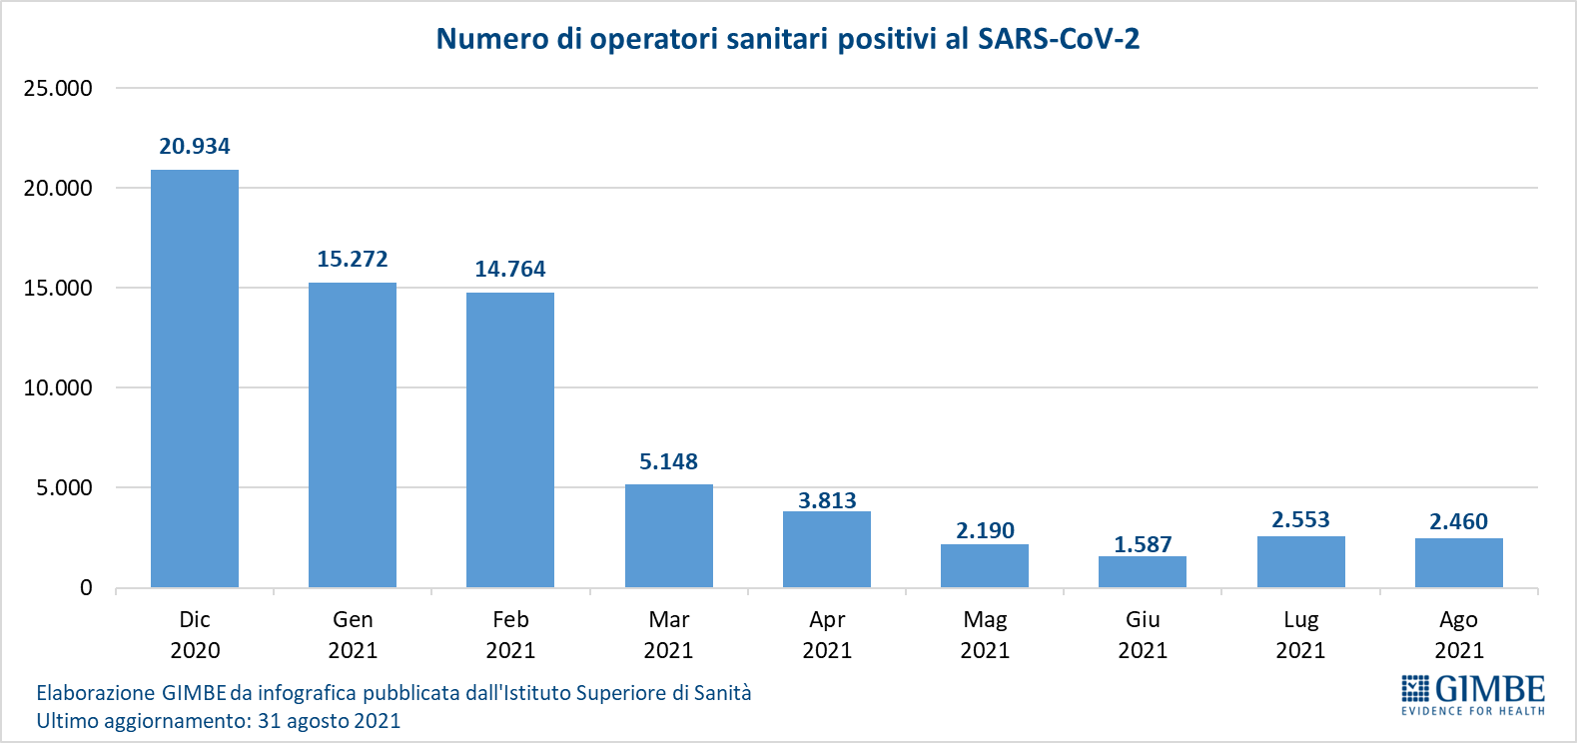
Il monitoraggio GIMBE dell'epidemia di COVID-19 è disponibile a: https://coronavirus.gimbe.org
CONTATTI
Fondazione GIMBE
Via Amendola 2 - 40121 Bologna
Tel. 051 5883920 - Fax 051 4075774
E-mail: ufficio.stampa@gimbe.org

Figura 1
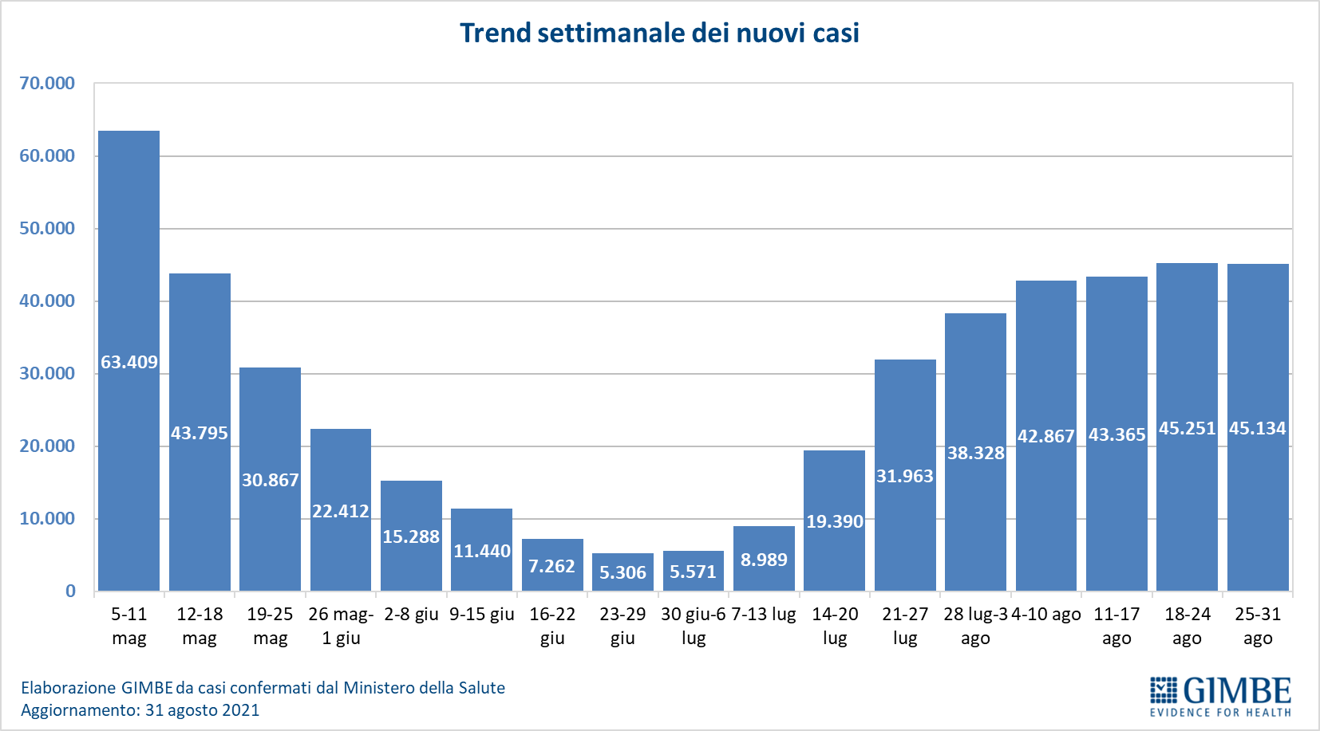

Figura 2
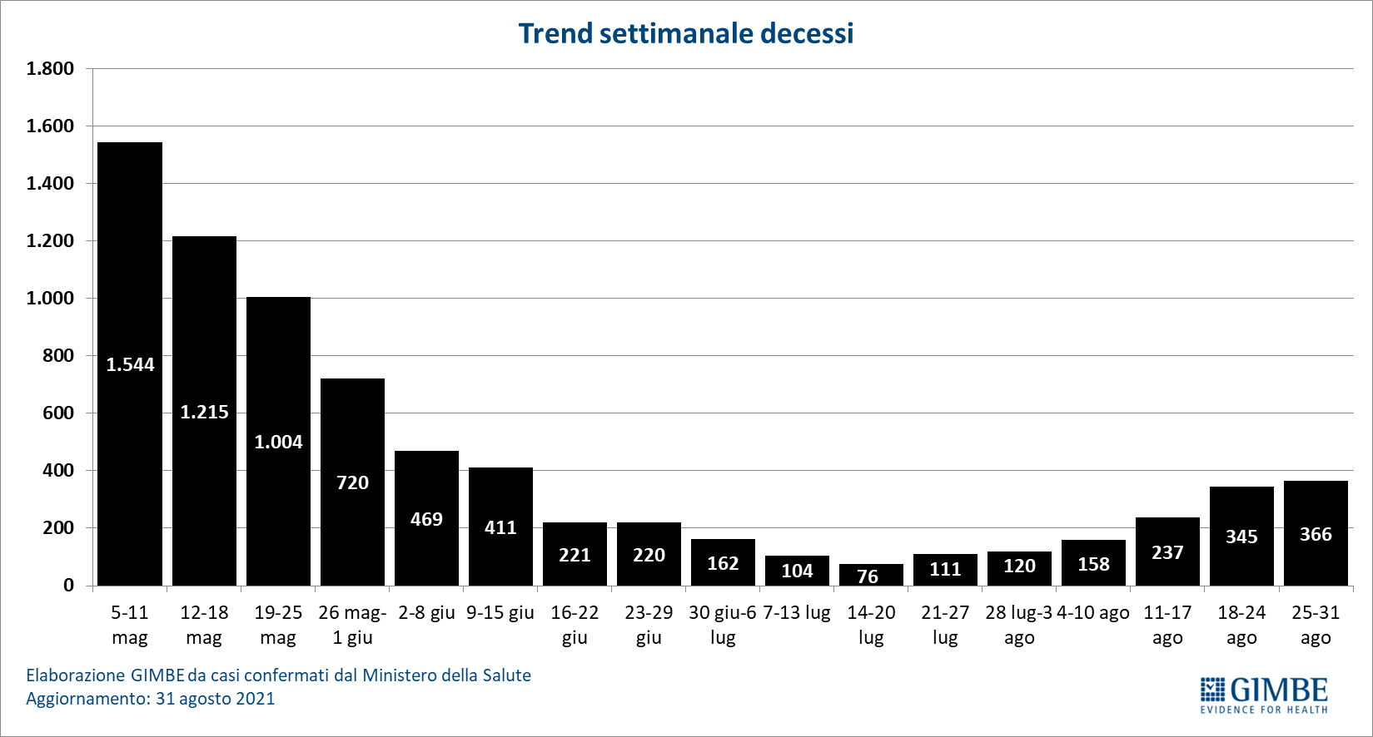

Figura 3
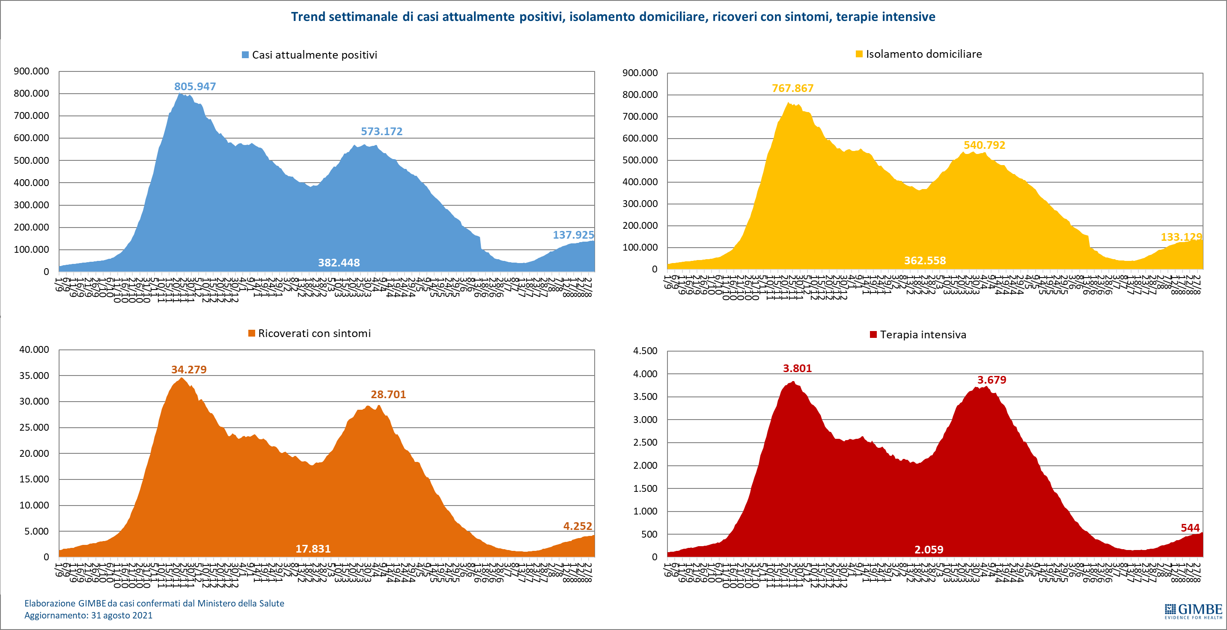

Figura 4
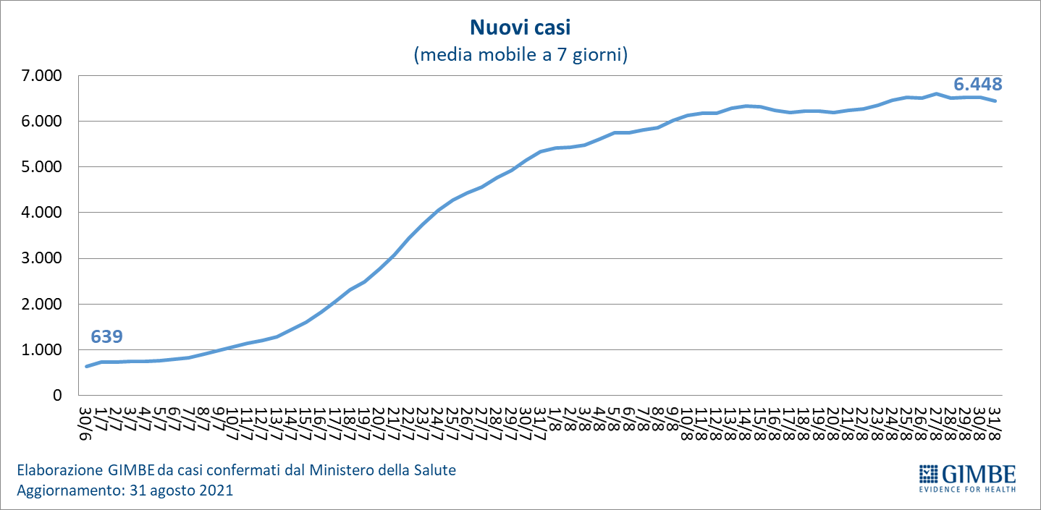

Figura 5
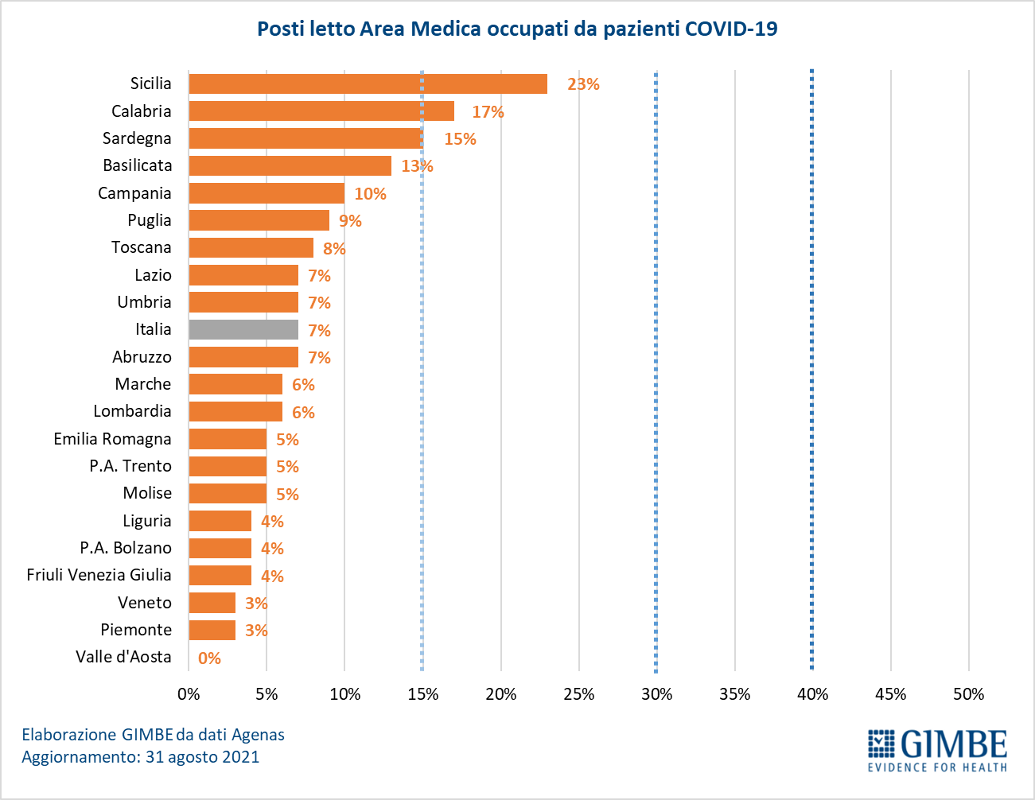

Figura 6
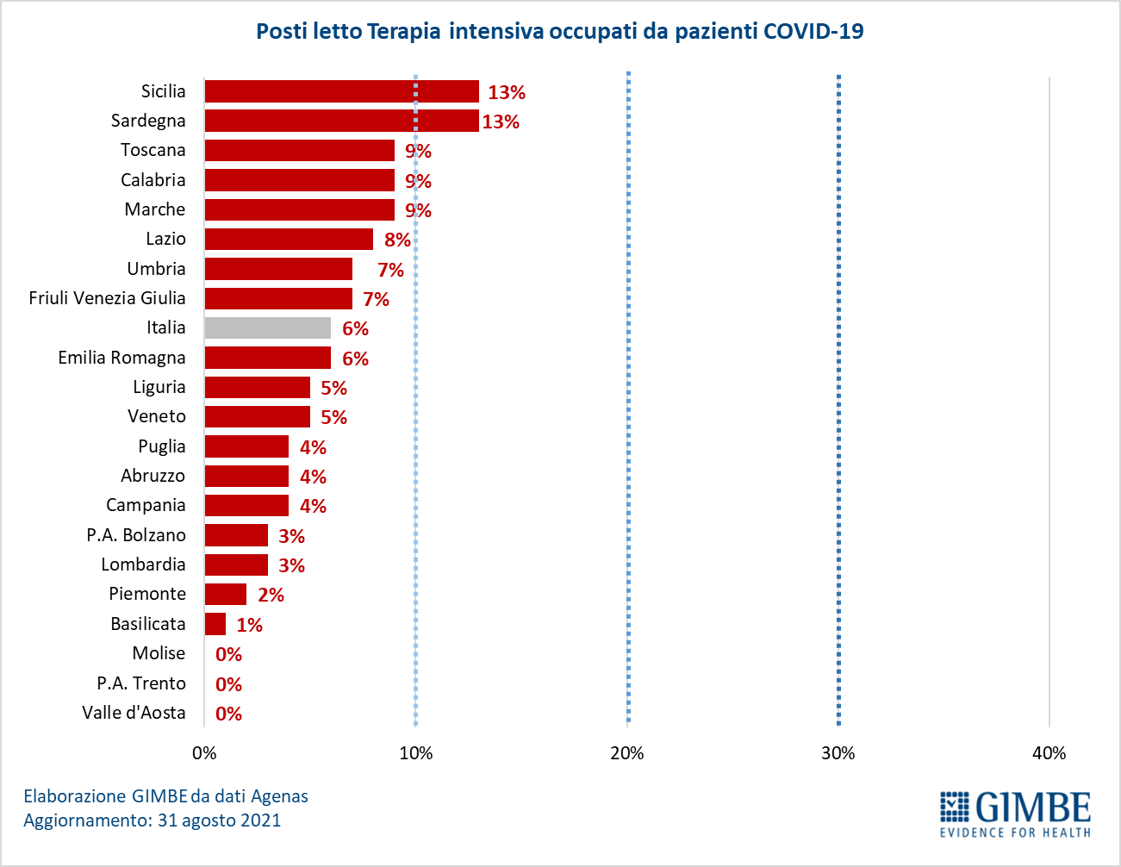

Figura 7
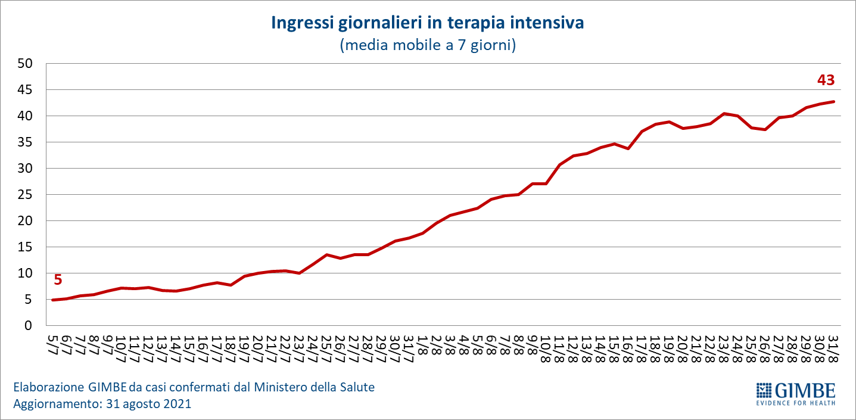

Figura 8
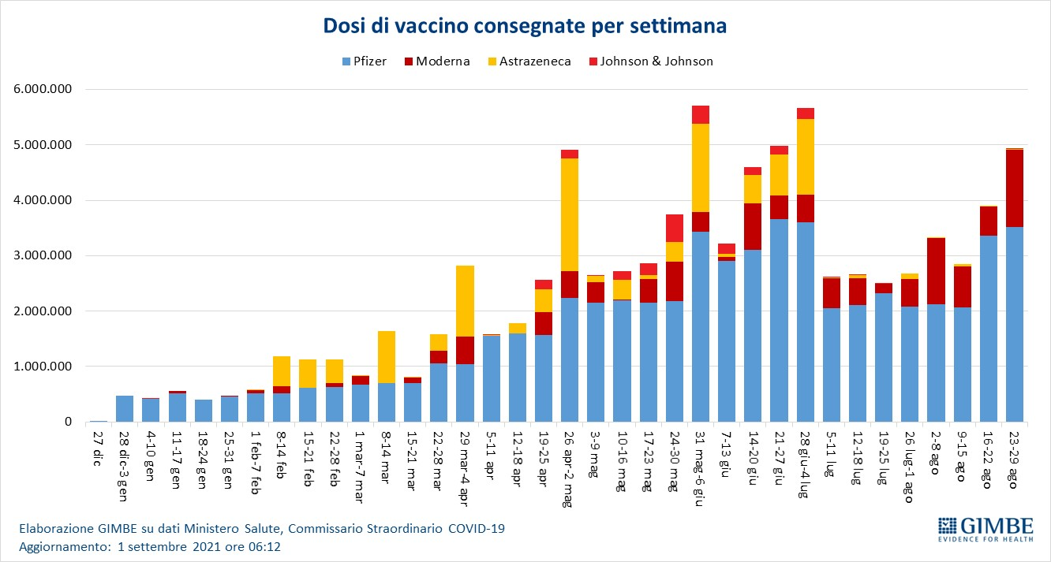

Figura 9
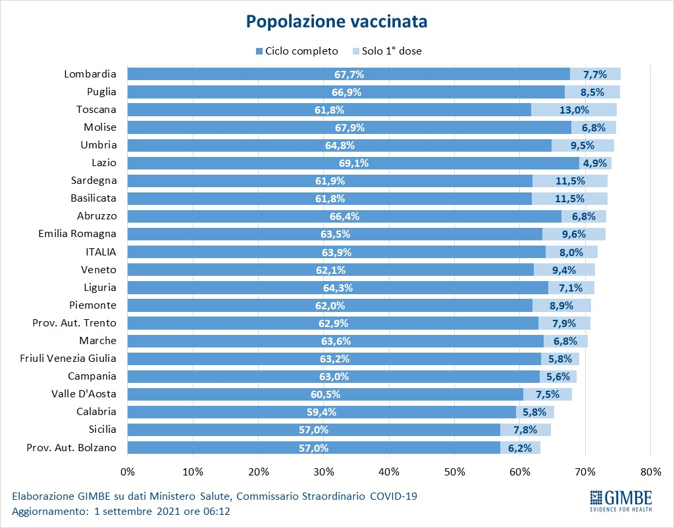

Figura 10
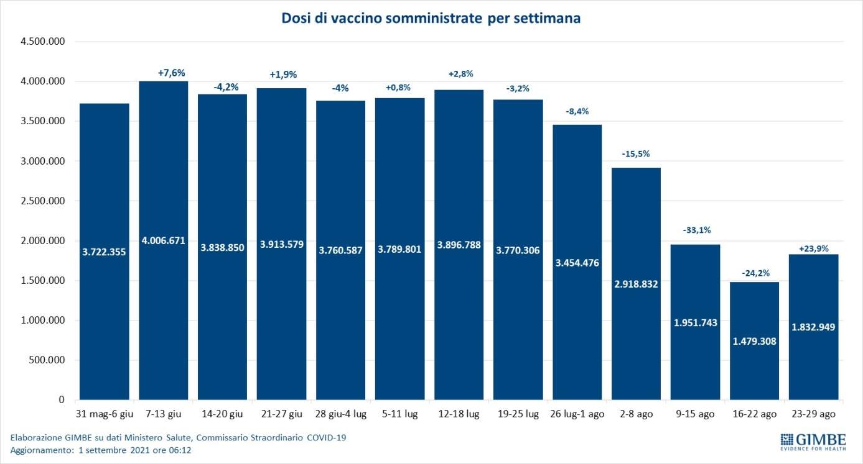

Figura 11
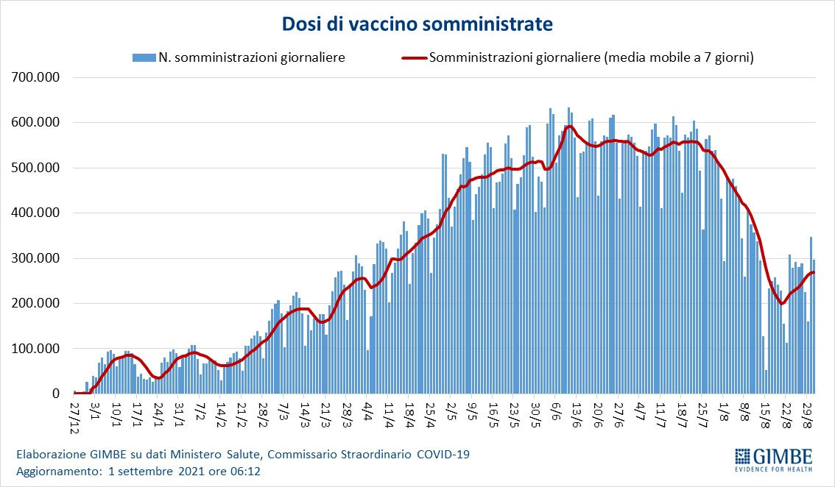

Figura 12
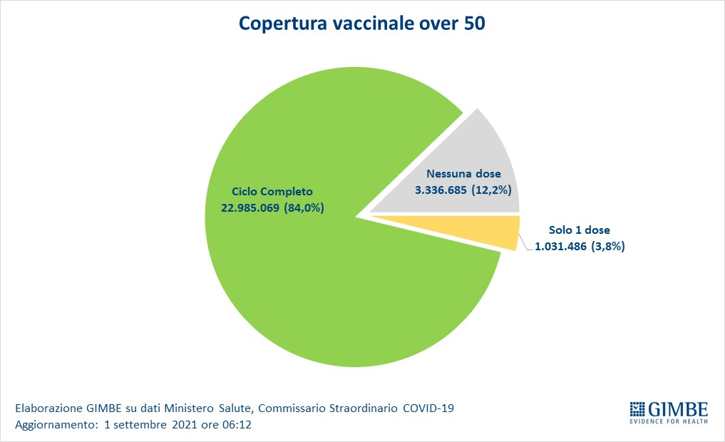

Figura 13
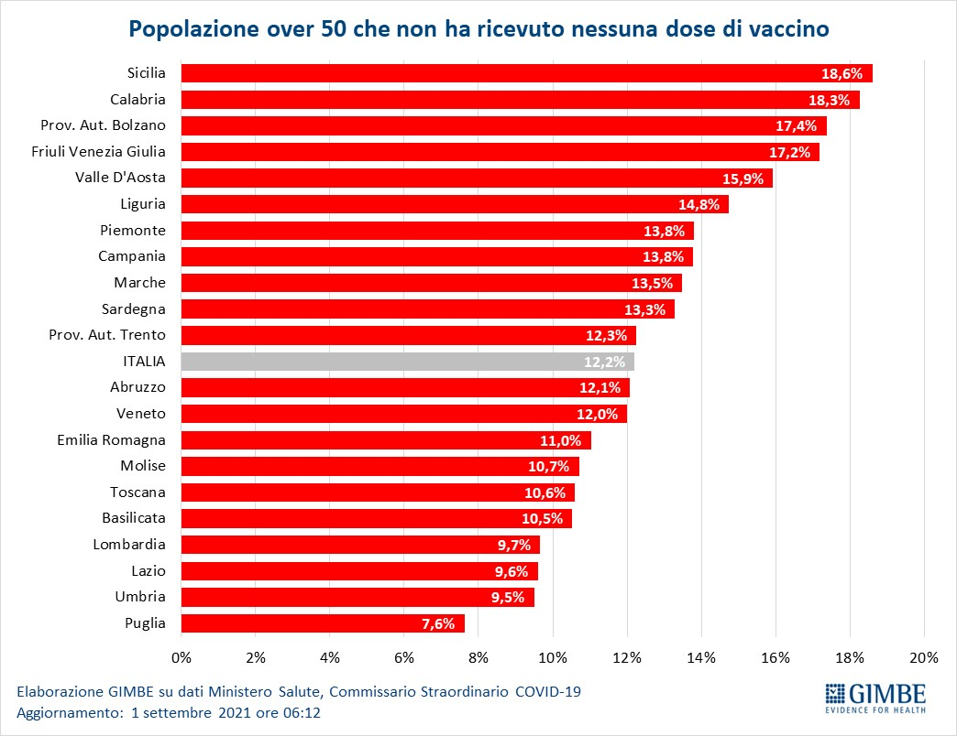

Figura 14
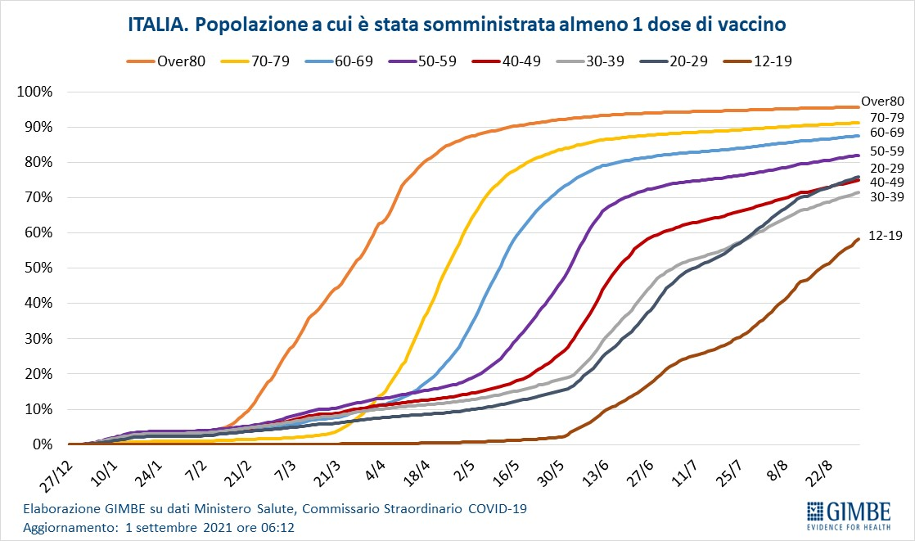

Figura 15
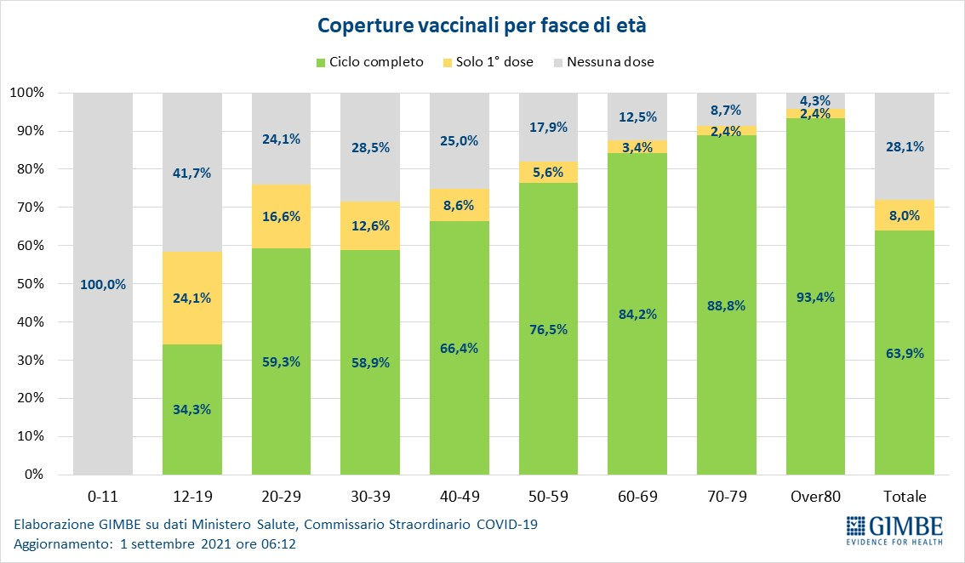

Tabella 1. Indicatori regionali: settimana 25-31 agosto 2021
Regione | Casi attualmente positivi per 100.000 abitanti | Variazione  % nuovi casi | Posti letto in area medica occupati da pazienti COVID−19 | Posti letto in terapia intensiva occupati da  pazienti COVID−19
Abruzzo | 170 | -18,6% | 7% | 4%
Basilicata | 256 | 17,5% | 13% | 1%
Calabria | 254 | 8,0% | 17% | 9%
Campania | 159 | -0,8% | 10% | 4%
Emilia Romagna | 356 | 3,6% | 5% | 6%
Friuli Venezia Giulia | 100 | 31,1% | 4% | 7%
Lazio | 266 | -19,5% | 7% | 8%
Liguria | 127 | -10,6% | 4% | 5%
Lombardia | 110 | 10,0% | 6% | 3%
Marche | 231 | 20,8% | 6% | 9%
Molise | 78 | 93,0% | 5% | 0%
Piemonte | 84 | 3,5% | 3% | 2%
Prov. Aut. Bolzano | 131 | -7,8% | 4% | 3%
Prov. Aut. Trento | 91 | -6,5% | 5% | 0%
Puglia | 116 | -6,7% | 9% | 4%
Sardegna | 476 | -9,0% | 15% | 13%
Sicilia | 583 | -2,1% | 23% | 13%
Toscana | 301 | -10,9% | 8% | 9%
Umbria | 194 | -2,5% | 7% | 7%
Valle D'Aosta | 88 | -42,1% | 0% | 0%
Veneto | 264 | 21,0% | 3% | 5%
ITALIA | 231 | -0,3% | 7% | 6%
Nota: nella prima colonna rosso e verde indicano rispettivamente una performance regionale in peggioramento, o in miglioramento, rispetto alla settimana precedente.
Nella seconda colonna rosso e verde indicano rispettivamente un aumento o una diminuzione di nuovi casi rispetto alla settimana precedente.
Nelle ultime 2 colonne rosso e verde indicano il superamento, o meno, della soglia di saturazione del 15% per l’area medica e del 10% per le terapie intensive (dati Agenas).

Tabella 2. Nuovi casi nell’ultima settimana suddivisi per provincia

Regione | Provincia | Nuovi casi per 100.000 abitanti 25-31 agosto
Abruzzo | Teramo | 63
Abruzzo | L'Aquila | 61
Abruzzo | Pescara | 38
Abruzzo | Chieti | 35
Basilicata | Potenza | 77
Basilicata | Matera | 52
Calabria | Reggio di Calabria | 167
Calabria | Crotone | 95
Calabria | Vibo Valentia | 89
Calabria | Cosenza | 75
Calabria | Catanzaro | 35
Campania | Napoli | 77
Campania | Salerno | 47
Campania | Caserta | 39
Campania | Benevento | 32
Campania | Avellino | 32
Emilia Romagna | Rimini | 138
Emilia Romagna | Piacenza | 106
Emilia Romagna | Modena | 103
Emilia Romagna | Parma | 93
Emilia Romagna | Forlì-Cesena | 83
Emilia Romagna | Ravenna | 78
Emilia Romagna | Bologna | 74
Emilia Romagna | Reggio nell'Emilia | 68
Emilia Romagna | Ferrara | 67
Friuli Venezia Giulia | Trieste | 108
Friuli Venezia Giulia | Pordenone | 66
Friuli Venezia Giulia | Gorizia | 56
Friuli Venezia Giulia | Udine | 46
Lazio | Rieti | 69
Lazio | Viterbo | 58
Lazio | Roma | 52
Lazio | Latina | 50
Lazio | Frosinone | 43
Liguria | Imperia | 99
Liguria | La Spezia | 86
Liguria | Genova | 48
Liguria | Savona | 46
Lombardia | Brescia | 46
Lombardia | Mantova | 44
Lombardia | Lodi | 43
Lombardia | Cremona | 41
Lombardia | Lecco | 39
Lombardia | Sondrio | 38
Lombardia | Varese | 35
Lombardia | Milano | 35
Lombardia | Pavia | 33
Lombardia | Como | 33
Lombardia | Monza e della Brianza | 32
Lombardia | Bergamo | 25
Marche | Macerata | 122
Marche | Fermo | 116
Marche | Pesaro e Urbino | 65
Marche | Ancona | 59
Marche | Ascoli Piceno | 50
Molise | Isernia | 49
Molise | Campobasso | 32
P.A. Bolzano | Bolzano | 66
P.A. Trento | Trento | 47
Piemonte | Cuneo | 56
Piemonte | Novara | 44
Piemonte | Verbano-Cusio-Ossola | 38
Piemonte | Alessandria | 34
Piemonte | Biella | 33
Piemonte | Torino | 33
Piemonte | Vercelli | 31
Piemonte | Asti | 26
Puglia | Barletta-Andria-Trani | 93
Puglia | Lecce | 57
Puglia | Foggia | 43
Puglia | Brindisi | 39
Puglia | Bari | 30
Puglia | Taranto | 22
Sardegna | Cagliari | 210
Sardegna | Sud Sardegna | 156
Sardegna | Oristano | 117
Sardegna | Sassari | 89
Sardegna | Nuoro | 46
Sicilia | Enna | 310
Sicilia | Siracusa | 270
Sicilia | Caltanissetta | 261
Sicilia | Ragusa | 252
Sicilia | Catania | 191
Sicilia | Palermo | 172
Sicilia | Messina | 164
Sicilia | Trapani | 162
Sicilia | Agrigento | 125
Toscana | Prato | 149
Toscana | Pistoia | 142
Toscana | Livorno | 117
Toscana | Pisa | 109
Toscana | Massa Carrara | 105
Toscana | Firenze | 101
Toscana | Arezzo | 97
Toscana | Lucca | 96
Toscana | Grosseto | 93
Toscana | Siena | 74
Umbria | Terni | 82
Umbria | Perugia | 75
Valle d'Aosta | Aosta | 18
Veneto | Treviso | 110
Veneto | Padova | 98
Veneto | Venezia | 97
Veneto | Verona | 83
Veneto | Vicenza | 82
Veneto | Rovigo | 72
Veneto | Belluno | 62

